 Cahier des charges
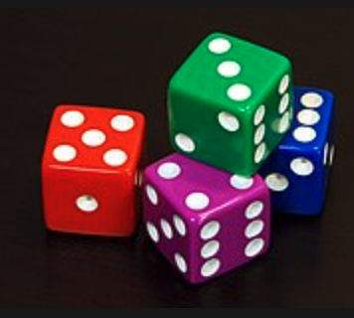
Formation developpeur web

ASSOFAC
14 Rue de la Beaune,93100
Montreuil

Projet : création de jeu de dé :
Gitthub : https://github.com/Martinaise/jeu_de

Date line | Prestations réalisées par : | Prestations réalisées pour :
10/06/2023  A 23h42 sur https://intra.dwwm.fr/rendu  Soutenances le 11 et 12 juin 2023. | Martinaise nga owona tsimi  paris | Assofac  14 Rue de la Beaune,93100  Montreuil

Table des matières

Présentation du projet 3

Fonctionnement du jeu en shama 3

Langage utilisés 4
Chartre graphisique 4

Démo 4

Présentation du projet :
Il a été décidé de mettre en place mini site avec un jeu dé.
Les règles du jeu : Le jeu comprend 2 joueurs sur un seul et même écran. Chaque joueur possède un score temporaire (ROUND) et un score global (GLOBAL). À chaque tour, le joueur a son ROUND initialisé à 0 et peut lancer un dé autant de fois qu'il le souhaite. Le résultat d’un lancer est ajouté au ROUND. Lors de son tour, le joueur peut décider à tout moment de : Cliquer sur l’option “Hold”, qui permet d’envoyer les points du ROUND vers le GLOBAL. Ce sera alors le tour de l’autre joueur Lancer le dé. S’il obtient un 1, son score ROUND est perdu et c’est la fin de son tour. Le premier joueur qui atteint les 100 points sur global gagne le jeu

Fonctionnement du jeu en shama

On ajoute le chiffre obtenu au round(=Score temporaire
L’utilisateur lance le dé
Si chiffre généré est 1
On affiche le nouveau round(scoretemporaire)
Affichage de l’image du dé correspondant au chiffre généré
On génère un chiffre aléatoire du dé[1 ;6]
Non

Si scoreglobal>=100
Oui
cv
On ajoute le score round au score global
L’utilisateur click sur le bouton hold
Non
vvOn ajoute le
Changer le joueur qui joue

Oui
cv
Le joueur qui vient de jouer gagne et on affiche un message et le jeu fini

On définit le joueur 1 comme celui qui commence
On remet tous les scores à 0
L’utilisateur clique sur le bouton « nouvelle partie »

Langages utilisés




Les outils utilisés


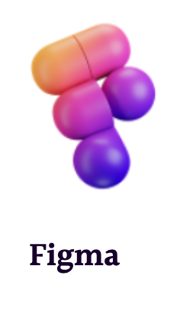

Charte graphique :

Font-familly :sans-serif

DEMO :

